2019年11月25日
報道関係各位
株式会社グッドラックスリー

ブロックチェーンを使い、バーチャル世界に経済圏を創る

「グッドラックスリー」

株式投資型クラウドファンディングを開始

～ブロックチェーン技術とエンタメを融合する～

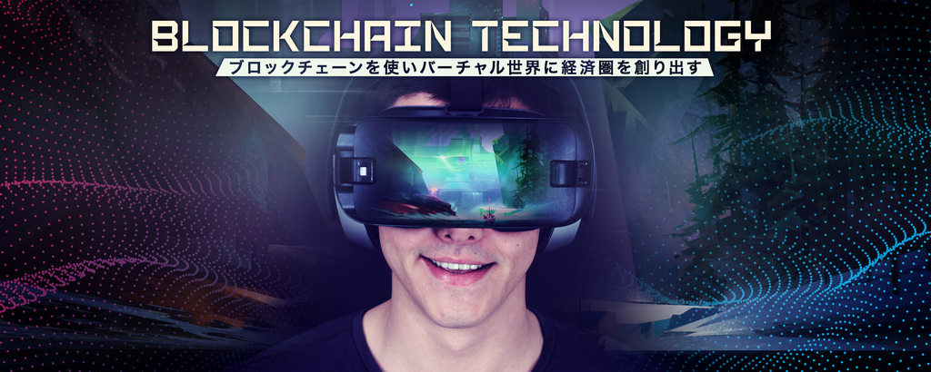

アプリ・ゲーム開発および映像制作やプロダクション運営を手がける株式会社グッドラックスリー（福岡市中央区 代表取締役：井上 和久）は株式投資型クラウドファンディングサービス「FUNDINNO（ファンディーノ）」において、2019年11月 27日（水）より募集による投資申込みの受付を開始することをお知らせします。

【当社プロジェクトページ】
https://fundinno.com/projects/104

当社プロジェクトとクラウドファンディング実施目的について
ブロックチェーン技術×エンターテインメントで、大きなイノベーションを生む

アプリ・ゲーム開発で成功する株式会社グッドラックスリーは、ブロックチェーン技術を活用したエンターテインメントコンテンツを創り、“遊び“が経済活動に変わる仕組みを創ろうとしています。この度、ブロックチェーンゲーム「くりぷ豚」のアップデートおよび認知度拡大、ブロックチェーンを使ったコンテンツ開発のためのプラットフォーム「RAKUN」の作成を目的とし、2019年11月 22日より株式投資型クラウドファンディングFUNDINNOにおいて、募集案内の事前開示を開始いたします。弊社は今回の資金調達により資本力の充実を図り、事業の成長に繋げます。募集期間は2019年11月 27日～2019年11月 29日、上限とする募集額は 10,000,000円（1口 10万、1人 5口まで）です。

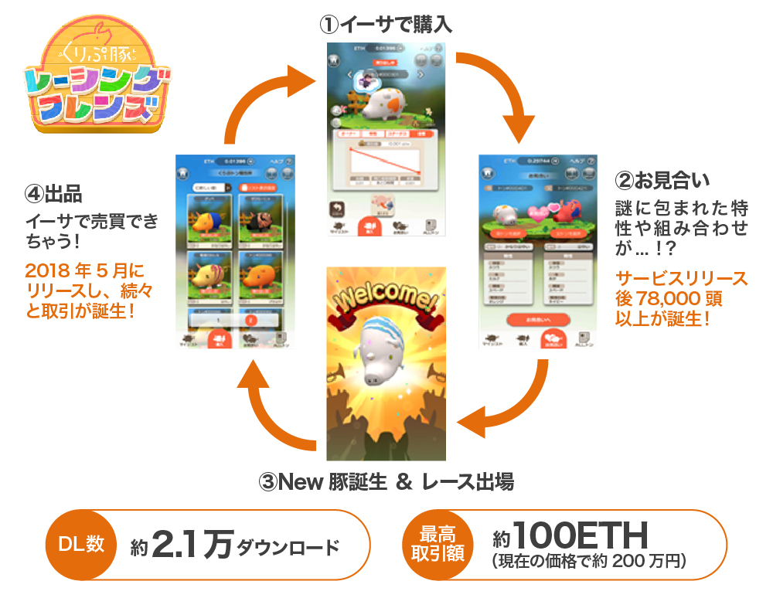

グッドラックスリーは「“遊び”が新たな経済活動を生み出す」世界観を持っています。弊社はブロックチェーン技術を多角的に活かせる強みを生かし、ゲーム、エンタメ、メディア、コミュニケーションという、社会実装面、マネタイズ面で最も先行し得る分野において活用するプロダクトを生み出していきます。
なお、弊社はNEXTユニコーン企業ランキングにランクインしており、引き続き企業価値向上に努めてまいります。

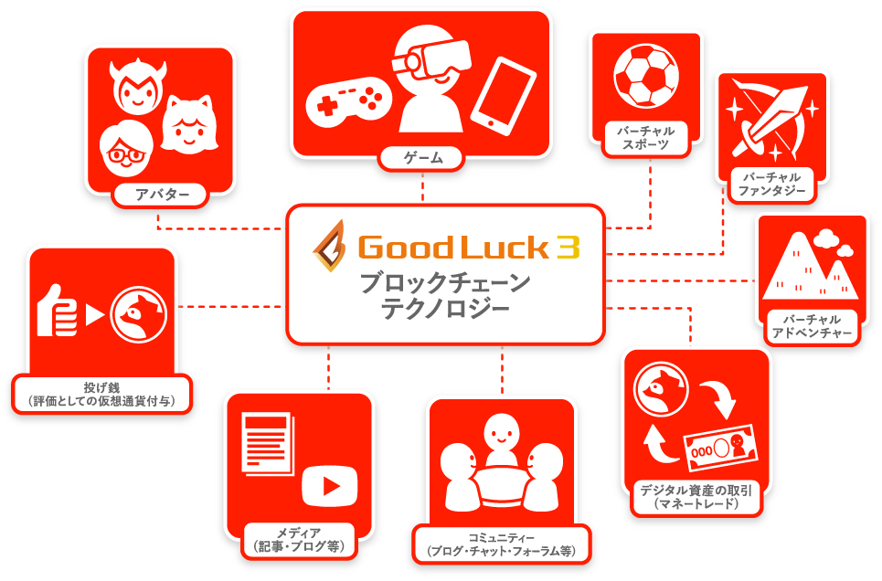

■会社概要
・会社名：株式会社グッドラックスリー
・所在地：福岡市中央区天神3-14-31天神リンデンビル 2F
・代 表：井上 和久
・設 立：2013年２月
・事業内容： ブロックチェーンのプロダクト・サービス企画 / 開発 / 運営、スマートフォンゲーム、アプリの企画 / 開発 / 運営、地域メディア通貨事業
・URL : https://www.gl-inc.jp

【本件に関するお問い合わせ】
株式会社グッドラックスリー 広報担当
お問い合わせフォームよりお問い合わせください
https://www.gl-inc.jp/contact_ir/

